1 | Богданов Александр
2 | Житников Станислав
3 | Истляев Тимофей
4 | Комиссаров Платон
5 | Парамонова Мария
6 | Рукосуева Виктория
7 | Силивеев Александр
8 | Слепенко Соня
9 | Халмирзаева София

Всероссийская олимпиада
«Музыкальные страницы»

предмет: музыкальная литература – 5 год обучения

Ф.И. участника олимпиады

Творческие задания
1. Сколько лет со дня рождения исполняется великому немецкому композитору Л.В.Бетховену в декабре 2020 года?
Ответ
2. Прямо перед смертью матери Бетховен побывал в Вене и симпровизировал на фортепиано перед этим композитором. Тот воскликнул: "Он всех заставит говорить о себе!". Напишите его имя.
Ответ
3. Над этим произведением Бетховен работал 12 лет. Впервые в этом жанре композитор использовал хор. На премьере этой симфонии, которая состоялась 7 мая 1824 года в Вене, композитор сам дирижировал оркестром и в конце, к сожалению, не смог услышать шквал аплодисментов. Один из музыкантов (или одна из певиц – по другой версии) оркестра взял Бетховена за плечи и развернул к залу лицом, чтобы герой вечера смог хотя бы увидеть восторги публики. О какой симфонии идет речь?
Ответ
4. Выберите музыкальные произведения, которые сочинил Л.В.Бетховен:
«Героическая  симфония» | Фортепианный цикл  «Времена года» | Баллада  «Лесной царь»
Зингшпиль «Хромой бес» | 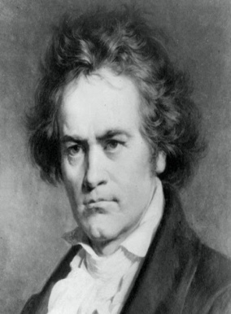 | Торжественная месса
«Лунная соната» |  | «Военная симфония»
«Христос на Масличной горе» |  | Девятая симфония
5. Сколько лет со дня рождения исполнилось великому русскому композитору П.И.Чайковскому в апреле 2020 года?
Ответ
6. Подпишите названия инструментов и подчеркните те, на которых не играл П.И. Чайковский:
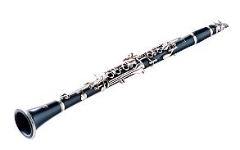 | 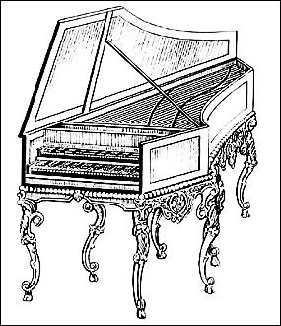 |  | 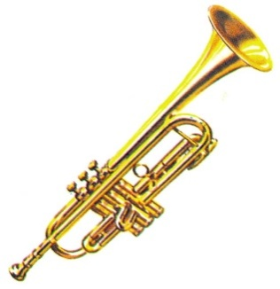 | 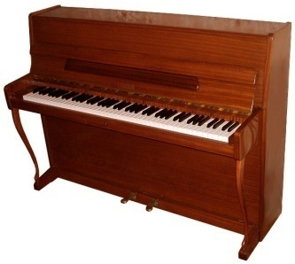
7. Составьте из букв названия музыкальных жанров, в которых сочиняли композиторы: П.И. Чайковский и Н.А. Римский – Корсаков (буквы можно использовать повторно):
Ф П Р А К Ю Т О В Ь Б Е С Л Я Ц И У Ч М Н Э
____________________________________________________________________________________________________________________

8. Расшифруйте музыкальные произведения по картинкам. Укажите композитора, жанр и название музыкального произведения:
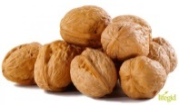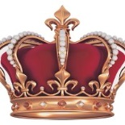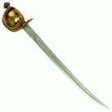
Ответ:______________________________________________________________________
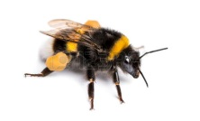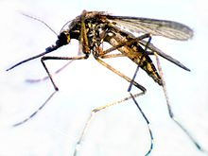
Ответ:______________________________________________________________________
100 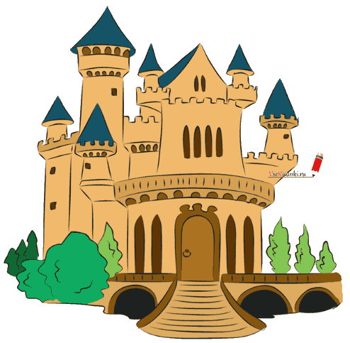
Ответ:______________________________________________________________________
9. Подчеркните музыкальные произведения, которые сочинил П.И. Чайковский:
опера «Золотой петушок» | оратория  «Времена года» |  | опера «Евгений Онегин»
романс «Я помню чудное мгновенье» | 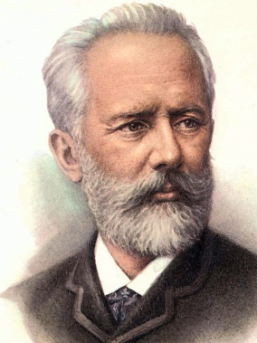 |  | симфония «Зимние грезы»
увертюра – фантазия «Ромео и Джульетта» |  |  | романс «Средь шумного бала»
опера «Псковитянка» | балет «Спящая красавица | опера  «Иоланта» | балет  «Пиковая дама»
10. Подпишите ФИО композиторов:
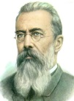  1 | 2  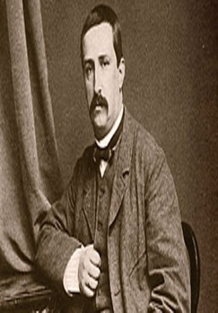 | 3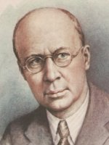 | 4  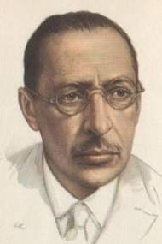 | 5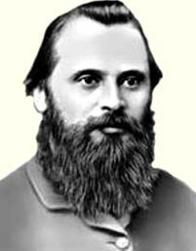

11. Подчеркните жанры, в которых писал музыкальные произведения композитор:

оратория | 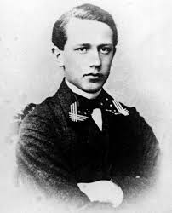 | полька
прелюдия |  | оперетта
квартет  соната |  | концерт  фантазия
песня  балет увертюра вариации |  | симфония  серенада  симфония  ноктюрн
этюд | баллада романс | опера

